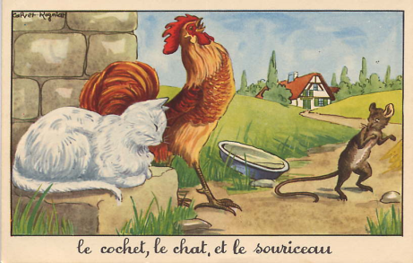

LE COCHET, LE CHAT ET LE SOURICEAU (I)
Un Souriceau tout jeune, et qui n’avait rien vu,
Fut presque pris au dépourvu*.
Voici comme il conta l’aventure à sa mère :
« J’avais franchi les Monts qui bornent cet Etat*,
Et trottais comme un jeune Rat
Qui cherche à se donner carrière*,
Lorsque deux animaux m’ont arrêté les yeux :
L’un doux, bénin* et gracieux,
Et l’autre turbulent et plein d’inquiétude.
Il a la voix perçante et rude,
Sur la tête un morceau de chair*,
Une sorte de bras* dont il s’élève en l’air
Comme pour prendre sa volée,
La queue en panache étalée. »
Or c’était un Cochet* dont notre Souriceau
Fit à sa mère le tableau,
Comme d’un animal venu de l’Amérique.
« Il se battait, dit-il, les flancs avec ses bras,
Faisant tel bruit et tel fracas,
Que moi, qui grâce aux Dieux, de courage me pique*,
En ai pris la fuite de peur,
Le maudissant de très bon cœur.

LE COCHET, LE CHAT ET LE SOURICEAU (I)
Un Souriceau tout jeune, et qui n’avait rien vu,
Fut presque pris au dépourvu*.
Voici comme il conta l’aventure à sa mère :
« J’avais franchi les Monts qui bornent cet Etat*,
Et trottais comme un jeune Rat
Qui cherche à se donner carrière*,
Lorsque deux animaux m’ont arrêté les yeux :
L’un doux, bénin* et gracieux,
Et l’autre turbulent et plein d’inquiétude.
Il a la voix perçante et rude,
Sur la tête un morceau de chair*,
Une sorte de bras* dont il s’élève en l’air
Comme pour prendre sa volée,
La queue en panache étalée. »
Or c’était un Cochet* dont notre Souriceau
Fit à sa mère le tableau,
Comme d’un animal venu de l’Amérique.
« Il se battait, dit-il, les flancs avec ses bras,
Faisant tel bruit et tel fracas,
Que moi, qui grâce aux Dieux, de courage me pique*,
En ai pris la fuite de peur,
Le maudissant de très bon cœur.

LE COCHET, LE CHAT ET LE SOURICEAU (I)
Un Souriceau tout jeune, et qui n’avait rien vu,
Fut presque pris au dépourvu*.
Voici comme il conta l’aventure à sa mère :
« J’avais franchi les Monts qui bornent cet Etat*,
Et trottais comme un jeune Rat
Qui cherche à se donner carrière*,
Lorsque deux animaux m’ont arrêté les yeux :
L’un doux, bénin* et gracieux,
Et l’autre turbulent et plein d’inquiétude.
Il a la voix perçante et rude,
Sur la tête un morceau de chair*,
Une sorte de bras* dont il s’élève en l’air
Comme pour prendre sa volée,
La queue en panache étalée. »
Or c’était un Cochet* dont notre Souriceau
Fit à sa mère le tableau,
Comme d’un animal venu de l’Amérique.
« Il se battait, dit-il, les flancs avec ses bras,
Faisant tel bruit et tel fracas,
Que moi, qui grâce aux Dieux, de courage me pique*,
En ai pris la fuite de peur,
Le maudissant de très bon cœur.

LE COCHET, LE CHAT ET LE SOURICEAU (I)
Un Souriceau tout jeune, et qui n’avait rien vu,
Fut presque pris au dépourvu*.
Voici comme il conta l’aventure à sa mère :
« J’avais franchi les Monts qui bornent cet Etat*,
Et trottais comme un jeune Rat
Qui cherche à se donner carrière*,
Lorsque deux animaux m’ont arrêté les yeux :
L’un doux, bénin* et gracieux,
Et l’autre turbulent et plein d’inquiétude.
Il a la voix perçante et rude,
Sur la tête un morceau de chair*,
Une sorte de bras* dont il s’élève en l’air
Comme pour prendre sa volée,
La queue en panache étalée. »
Or c’était un Cochet* dont notre Souriceau
Fit à sa mère le tableau,
Comme d’un animal venu de l’Amérique.
« Il se battait, dit-il, les flancs avec ses bras,
Faisant tel bruit et tel fracas,
Que moi, qui grâce aux Dieux, de courage me pique*,
En ai pris la fuite de peur,
Le maudissant de très bon cœur.

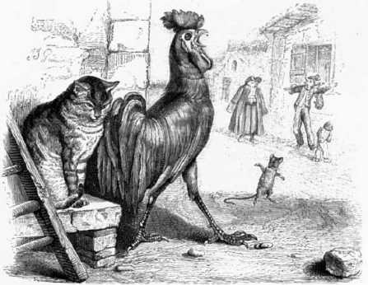

LE COCHET, LE CHAT ET LE SOURICEAU (II)

Sans lui j’aurais fait connaissance
Avec cet animal qui m’a semblé si doux.
Il est velouté* comme nous,
Marqueté*, longue queue, une humble contenance* ;
Un modeste regard, et pourtant l’œil luisant :
Je le crois fort sympathisant
Avec Messieurs les Rats ; car il a des oreilles
En figure aux nôtres pareilles.
Je l’allais aborder, quand d’un son plein d’éclat
L’autre m’a fait prendre la fuite.
— Mon fils, dit la Souris, ce doucet* est un Chat,
Qui sous son minois* hypocrite*,
Contre toute ta parenté
D’un malin* vouloir* est porté*.
L’autre animal tout au contraire
Bien éloigné de nous mal faire,
Servira quelque jour peut-être à nos repas.
Quant au Chat, c’est sur nous qu’il fonde sa cuisine.
Garde-toi, tant que tu vivras,
De juger des gens sur la mine. »

Jean de LA FONTAINE, Fables, VI, 5.

LE COCHET, LE CHAT ET LE SOURICEAU (II)

Sans lui j’aurais fait connaissance
Avec cet animal qui m’a semblé si doux.
Il est velouté* comme nous,
Marqueté*, longue queue, une humble contenance* ;
Un modeste regard, et pourtant l’œil luisant :
Je le crois fort sympathisant
Avec Messieurs les Rats ; car il a des oreilles
En figure aux nôtres pareilles.
Je l’allais aborder, quand d’un son plein d’éclat
L’autre m’a fait prendre la fuite.
— Mon fils, dit la Souris, ce doucet* est un Chat,
Qui sous son minois* hypocrite*,
Contre toute ta parenté
D’un malin* vouloir* est porté*.
L’autre animal tout au contraire
Bien éloigné de nous mal faire,
Servira quelque jour peut-être à nos repas.
Quant au Chat, c’est sur nous qu’il fonde sa cuisine.
Garde-toi, tant que tu vivras,
De juger des gens sur la mine. »

Jean de LA FONTAINE, Fables, VI, 5.

LE COCHET, LE CHAT ET LE SOURICEAU (II)

Sans lui j’aurais fait connaissance
Avec cet animal qui m’a semblé si doux.
Il est velouté* comme nous,
Marqueté*, longue queue, une humble contenance* ;
Un modeste regard, et pourtant l’œil luisant :
Je le crois fort sympathisant
Avec Messieurs les Rats ; car il a des oreilles
En figure aux nôtres pareilles.
Je l’allais aborder, quand d’un son plein d’éclat
L’autre m’a fait prendre la fuite.
— Mon fils, dit la Souris, ce doucet* est un Chat,
Qui sous son minois* hypocrite*,
Contre toute ta parenté
D’un malin* vouloir* est porté*.
L’autre animal tout au contraire
Bien éloigné de nous mal faire,
Servira quelque jour peut-être à nos repas.
Quant au Chat, c’est sur nous qu’il fonde sa cuisine.
Garde-toi, tant que tu vivras,
De juger des gens sur la mine. »

Jean de LA FONTAINE, Fables, VI, 5.

LE COCHET, LE CHAT ET LE SOURICEAU (II)

Sans lui j’aurais fait connaissance
Avec cet animal qui m’a semblé si doux.
Il est velouté* comme nous,
Marqueté*, longue queue, une humble contenance* ;
Un modeste regard, et pourtant l’œil luisant :
Je le crois fort sympathisant
Avec Messieurs les Rats ; car il a des oreilles
En figure aux nôtres pareilles.
Je l’allais aborder, quand d’un son plein d’éclat
L’autre m’a fait prendre la fuite.
— Mon fils, dit la Souris, ce doucet* est un Chat,
Qui sous son minois* hypocrite*,
Contre toute ta parenté
D’un malin* vouloir* est porté*.
L’autre animal tout au contraire
Bien éloigné de nous mal faire,
Servira quelque jour peut-être à nos repas.
Quant au Chat, c’est sur nous qu’il fonde sa cuisine.
Garde-toi, tant que tu vivras,
De juger des gens sur la mine. »

Jean de LA FONTAINE, Fables, VI, 5.

